
¡Hola chavales! A lo largo de este tema hemos visto que no somos islas, que no vivimos nosotros solos en este mundo, sino que estamos acompañados y necesitamos a los demás: es lo que se conoce como el carácter social del ser humano. Tenemos a nuestro alrededor familia, amigos, novi@s, etc… que nos acompañan desde que nacemos hasta que muramos. Pero también un creyente se sabe acompañado por alguien más, por Dios. La religión cristiana es una religión social, esto es, está llamada a actuar en medio de este mundo y, ¿por qué? Pues porque es el mismo Dios quien se hizo parte de este mundo al encarnarse. El Dios cristiano es un Dios que se hace hombre, un Dios que sale a nuestro encuentro.
Y aquí está el quid del laberinto: A veces podemos poner pegas y trabas a Dios, pero él siempre nos tiene la mano abierta. Para resolver este laberinto que es la vida, has de salir a su encuentro. Esta es, en definitiva, la historia de Amor que tanto judíos como cristianos compartimos. Muchísima suerte!!!! ;-)

Si a Dios Padre se le representa con un triángulo y un ojo en medio, la foto que tenéis abajo, es la representación más antigua que se conoce del Padre: una mano saliendo a tu encuentro de entre una nube ;-).

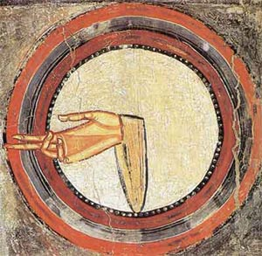

SOLUCIÓN:



